北京印刷学院教务处文件
印教文[2022]第（44）号
关于2021-2022学年第二学期期末考试工作安排的通知
各教学单位：
为加强线上教学管理，规范考试工作，严肃考试纪律，现将本学期期末考试工作具体安排和要求通知如下：
一、期末考试安排
（一）期末考试时间
第17周：2022年6月13日-2022年6月17日，2018级，2019级，2020级，2021级，重修学生；
第19周：2022年6月27日，2021级，重修学生。
（二）期末考试安排：详见附件1。
（三）考试流程：可采用电脑端和手机端参加考试。操作流程见附件2。
（四）考试要求。
1.所有考生必须于考前向所在学院辅导员提交诚信考试承诺书，详见附件3。
2.考生需准备1台笔记本电脑用于网络考试。
3.考生需准备1部手机和1个手机支架或替代品用于网络监考，监考手机需提前下载“腾讯会议”APP并在考试前进入指定考场（考场：印苑e学堂上课课程内;监考手机摆放位置：考生后方1.5米左右，手机支架高度为1.2米左右，横向横屏摆放），于考试前打开视频。考试全程由监考老师线上监控。监考手机视觉效果见下图：
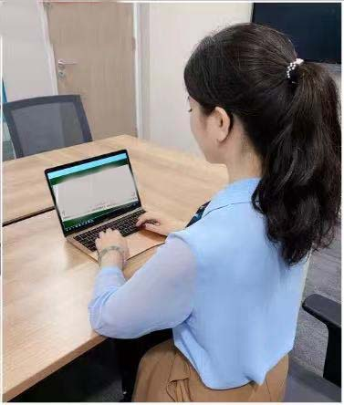
4.考生务于考试前15分钟进入指定网络考场（印苑e学堂上课课程内），妥善调试设备。
5.如考生确实无法满足线上考试设备要求，请提交手写情况说明，上交考生所在学院辅导员同意后方可参加考试。
6.考生应严格遵守《学生手册》相关考试要求，如有违纪严肃处理。
（五）考试安排查询。
1.教务处组织的考试科目：详见附件4。
2.各教学单位组织的考试科目，请自行安排，及时通知相关师生，严谨组织考试，按时提交成绩。
二、期末考试组织安排
各单位要提前做好期末考试准备工作，组织教师做好辅导答疑，利用网络平台等形式及时解决学生的疑难问题，确保学生能认真进行期末复习总结，提高学习质量。
6月8日，学校组织线上考务培训会；
6月3日前，命题老师按照要求将试题材料（PDF格式的A、B卷电子稿、试卷审批单、评分标准、参考答案等）电子稿，提交至各教学单位；
课程考核前三天，任课教师负责将试题上传至印苑e学堂，试题上传技术问题请咨询本单位负责考务老师或者霍小波工程师。
6月13日-17日、27日进行线上考试，考务人员提前20分钟到平台考场，负责考生签到，任课教师提前15分到平台考场，准时进行试题发布和试卷收集。
三、有关要求
（一）考核方式及成绩构成
各教学单位可以根据课程特点，调整课程考试考核方式、成绩构成，适当增加过程评价比例。对于考核方式和成绩的调整，均需做出书面调整说明，在各教学单位进行备案后方可实施。
（二）命题
课程考核的命题应覆盖该课程的主要内容，难度适中。为适应线上考试特点，加强试题命题设计，建议适当增加题量，加大主观题考核占比，增加开放性、个性化命题，降低单次考试考核比重等。各单位要对试题质量层层把关，各负其责，确保本学期各门课程考核试题达到学校规定的质量标准。
（三）考试成绩报送
成绩构成系数在综合教务系统中自行调整。考试结束后，应于一周之内完成试卷批阅、成绩登录工作（第17周考试成绩录入截止到6月24日），18级毕业生考试成绩务于6月22日前提交。
教 务 处
2022年5月30日

